班级 姓名 学号 分数
第十二章 《机械能和内能》测试卷（A卷）
（时间：60分钟，满分：100分）
一、选择题（每小题3分，共30分）
1．（2020·福建）用冷水冷却汽车发动机，主要是利用水的（ ）
A. 比热容大 B. 密度大 C. 凝固点低 D. 沸点高
【答案】A
【解析】
因为水的比热容大，相同质量的水和其它物质比较，升高相同的温度，水吸收的热量多，所以汽车发动机用循环水冷却。
故选A。
2．（2020·苏州）下列四张图中利用热传递来改变物体内能的是（ ）
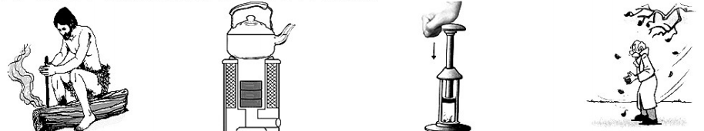
A．钻木取火 B．煤炉烧水 C．压缩空气升温 D．搓手取暖
【答案】B
【解析】
A、钻木取火，机械能转化成内能，是通过做功的方式改变物体内能的，故A不符合题意；
B、煤炉烧水，水吸收热量，温度升高，内能增大，是通过热传递的方式增加水的内能，故B符合题意；
C、压缩空气，使空气升温，机械能转化为内能，是通过做功的方式改变物体内能的，故C不符合题意；
D、用“搓手”的方法取暖，机械能转化为内能，是通过做功的方式改变物体内能的，故D不符合题意。
故选：B。
3．（2020·连云港）关于温度、热量和内能，下列说法正确的是（ ）
A. 0℃的冰块内能为0
B. 汽油机做功冲程气缸内燃气的内能增加
C. 存在温度差的两个物体相接触会发生热传递
D. 出笼的馒头变凉的过程中所含的热量在减少
【答案】C
【解析】
A．一切物体都有内能，0℃的冰块内能不为零，故A错误；
B．在汽油机的做功冲程中，燃烧产生的高温高压气体迅速膨胀，推动活塞向下运动，内能转化为机械能，内能减小，故B错误；
C．热传递的条件是温度差，存在温度差的两个物体相接触会发生热传递，故C正确；
D．出笼的馒头变凉的过程中温度降低，内能减小，热量是过程量，不能说“含有”，故D错误。
故选C。
4．（2020·郴州）下列物体具有动能的是（ ）
A. 悬挂在天花板上的吊灯 B. 静止在山顶上的大石头
C. 飞行的飞机 D. 拉开的弹弓
【答案】C
【解析】
A．悬挂在天花板上的吊灯处于静止状态，不具有动能，故A不符合题意；
B．静止在山顶上的大石头处于静止状态，不具有动能，故B不符合题意；
C．飞行的飞机处于运动状态，具有动能，故C符合题意；
D．拉开的弹弓具有弹性势能，故D不符合题意。
故选C。
5．（2020·荆门）在生产和生活中，常见到“水的比热容大”这一特性的应用情景，以下事例中与这一特性无关的是（ ）
A. 沿海地区的气温比内陆变化小 B. 夜间，在秧田里灌水保温
C. 发现人中暑时，常在额头上擦冷水降温 D. 汽车发动机用水作冷却液
【答案】C
【解析】
A．因为水的比热容大，相同质量的水和其它物质比较，吸收相同的热量，水温度变化较小，所以沿海地区的气温变化小，不符合题意；
B．因为水的比热容大，相同质量的水和其它物质比较，降低相同的温度，水放出的热量多，所以晚上向秧苗田里放水，水可以放出更多的热量以防冻坏秧苗，不符合题意；
C．发现人中暑时，在病人的额头上擦冷水降温，是利用水蒸发吸热的原理，符合题意；
D．因为水的比热容大，相同质量的水和其它物质比较，升高相同的温度，水吸收的热量多，所以汽车发动机用水作冷却液，不符合题意。
故选C。
6．（2020·盐城）小明和同学一起荡秋千。下列说法正确的是（ ）
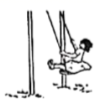
A. 通过最低点时的动能为零 B. 下降过程中的动能不变
C. 到达最高点的重力势能最大 D. 上升过程中的重力势能减小
【答案】C
【解析】
A．通过最低点时速度最大，动能最大，故A错误；
B．下降过程中，高度变小，重力势能变小，速度增大，动能增大，故B错误；
C．到达最高点时，高度最大，重力势能最大，故C正确；
D．上升过程中，高度增大，重力势能增大，故D错误。
故选C。
7．（2020·新疆建设兵团）己知水的比热容是4.2×10³J/（kg·℃），用如图所示的家用电热水壶烧开一壶自来水，水吸收的热量约为（ ）
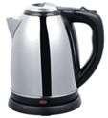
A. 6×10⁴J B. 6×10⁵J C. 6×10⁶J D. 6×10⁷J
【答案】B
【解析】
这样的壶，装满水，水的质量约为2kg。室温温度约为20℃，将水加热至沸腾，水的温度升高了80℃，根据公式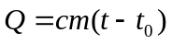可以计算出水吸收的热量为6.72×10⁵J。
选项A、C、D数值差距较大，不符合题意；选项B数值接近，符合题意。
故选B。
8．两个质量相同的不同物质，吸收相同的热量，下列说法中正确的是（ ）
A.比热容大的物质升高温度较小 B.比热容小的物质升高温度较小
C.比热容大的物质升高温度较大 D.升高温度相同，与比热容大小无关
【答案】A
【解析】根据Q＝cm△t知，相同质量的不同物质，吸收相同的热量，比热容大的温度升高小，A符合题意。
故答案为：A。
9．下列关于热机、热值的说法正确的是（ ）
A.汽油机、柴油机都有火花塞和喷油嘴这两个关键部件
B.某种燃料完全燃烧放出的热量与其质量之比叫这种燃料的热值，单位是kg/J
C.柴油机工作的效率是35%，说明它工作时柴油燃烧释放的能量65%转化为有用功
D.四冲程内燃机是由吸气、压缩、做功、排气四个冲程的不断循环来保证连续工作的
【答案】 D
【解析】
A、汽油机和柴油机构造不同。汽油机有火花塞，柴油机有喷油嘴。A不符合题意；
B、单位质量的燃料完全燃烧时释放出的热量是燃料的热值，所以热值的单位是J/kg。B不符合题意；
C、柴油机的效率为35%，说明它工作时柴油完全燃烧放出的热量的35%转化为有用功。C不符合题意；
D、四冲程内燃机是吸气、压缩、做功、排气四个冲程连续工作的循环过程。D符合题意。
故答案为：D。
10．（2020·南京模拟）如图所示是“探究不同物质吸热升温的现象”实验装置，先后加热初温相同的甲、乙两种液体。多次实验表明，要让甲、乙升高相同的温度，甲需要的加热时间更长。以下分析正确的是（ ）
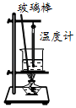
A．完成本实验，除了图中的器材外还需的测量工具只有秒表
B．升高相同温度时，甲液体需要吸收的热量更多
C．甲的比热容小于乙的比热容
D．选择一种作为汽车发动机的冷却剂，乙液体冷却效果更好
【答案】B
【解析】
A、根据比较不同物质吸热能力的方法，要控制不同物质的质量相同，故还用到天平，A错误；
B、要让甲、乙升高相同的温度，甲需要的加热时间更长，根据转换法，甲液体需要吸收的热量更多，B正确；
C、要让甲、乙升高相同的温度，甲需要的加热时间更长，根据比较吸热能力的第1种方法，甲的吸热能力强，甲的比热容大于乙的比热容，C错误；
D、根据Q＝cm△t，质量相同的不同物质，升高相同的温度，比热容大的吸热多，液体冷却效果，故选择一种作为汽车发动机的冷却剂，甲液体冷却效果更好，D错误。选B。
二、填空题（每空2分，共34分）
11．给电烫壶通电，电烫壶温度升高，这是通过________的方式改变烫壶的内能的；而手感觉到热，则是通过________的方式改变手的内能的；从实质上讲，前者是能的________，后者是能的________。
【答案】做功；热传递；转化；转移。
【解析】给电烫壶通电是电对它做功，也是做功的一种方式。热传递的实质是能量的转移，能量的形式没有发生变化；做功是通过其他形式的能转化为内能，能量的形式发生了变化。
12．（2020·无锡）某辆行驶的小轿车，其正常工作时的能量转化情况如图所示，若输入的化学能为2000J，输出的动能为300J。则输出的内能和声能共计____ __J；输出的有用能量是动能，则小轿车正常工作时的效率为_____ _。
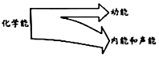
【答案】 (1). 1700 (2). 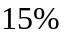
【解析】
[1]由图可知，输入的化学能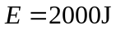，输出的动能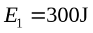，输出的内能和声能
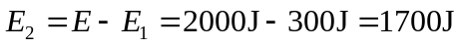
[2]小轿车正常工作时的效率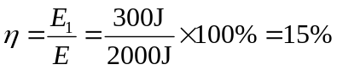。
13．（2020·遂宁）2020年6月23日9时43分，我国在四川西昌卫早发射中心用长征三号乙运载火箭成功发射了北斗导航系统最后一颗组网卫星，标志着北斗导航卫星全球组网成功，能够为全球用户提供全天候、高精度的定位、导航和授时服务。长征三号乙运载火箭发动机用的是偏二甲肼作为燃料，其热值是4.25×10⁷J/kg，若完全燃烧2吨偏二甲肼，共放出______J热量；火箭加速上升时，火箭的机械能______（选填“增大”、“减小”或“不变”）。
【答案】(1). 8.5×10¹⁰J ；(2). 增大；
【解析】
[1]完全燃烧2吨偏二甲肼放出的热量：Q=mq=2000kg×4.25×10⁷J/kg=8.5×10¹⁰J
放出的热量为8.5×10¹⁰J。
[2]火箭加速上升的过程中，火箭的质量不变，其速度增大、高度增大，所以动能和重力势能都增大，即机械能增大。
14．（2020·聊城）爸爸驾驶汽车带小明去海边沙滩浴场游泳，汽车是依靠发动机（汽油机）工作时的______冲程获得动力的。小明发现沙子烫脚。面海水却是凉凉的，这是因为水的_______比沙子的大。
【答案】(1). 做功；(2). 比热容；
【解析】
[1]汽车依靠发动机工作时的做功冲程，将内能转化为机械能，从而获得动力。
[2]海水比沙子的比热容大，因此，相同质量的海水和沙子，在吸收相同的热量时，沙子温度高，海水温度低，可以感觉到沙子烫脚，而海水却是凉凉的。
15．（2020·黔西南州）如图所示，给试管内水加热至一定程度，发现试管口木塞会被推出。
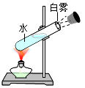
(1)给水加热是通过________方式使水的内能增加；木塞被推出后水蒸气的内能________（选填“增大”“减小”或“不变”）。
(2)四冲程内燃机______冲程与这个原理相同；内燃机工作时，产生的噪声和_____会对环境造成污染。
【答案】 (1). 热传递 (2). 减小 (3). 做功 (4). 废气
【解析】
(1)[1]改变内能的方式有两种：做功和热传递。给水加热是通过热传递的方式，将酒精燃烧产生的内能转移到水中，使水的内能增加。
[2]木塞被推出是因为水蒸气通过做功的方式，将自身内能转化为木塞的机械能，此过程水蒸气内能减少，温度降低。
(2)[3]四冲程中，做功冲程是内燃机中高温高压的气体将内能转化为活塞的机械能，推动活塞向下运动，从而实现对外做功，与(1)中木塞被推出的原理相同。
[4]内燃机工作时，产生的噪声和废气会对环境造成污染。
16．（2020·句容华阳中学一模）如图是人造卫星轨道示意图，以地球为参照物，卫星是 的。卫星在大气层外运行，不受空气阻力，从远地点向近地点运动时，它的 能变大，机械能 （选填“变小”、“不变”或“变大”）。
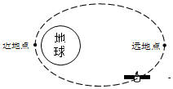
【答案】运动；动；不变。
【解析】以地球为参照物，卫星和地球之间有位置的变化，是运动的；从远地点向近地点运动时，质量不变，速度增大，动能增大，同时距离变近，重力势能减小；卫星在大气层外运行，不受空气阻力，机械能守恒，保持不变。
故答案为：运动；动；不变。
三、解答题（本题包含5道题，共36分）
17．（7分）（2020·仪征市扬子中学一模）一辆厢式小货车某次运货，满载后总质量是5.0×10³kg，在平直的公路上匀速行驶100km，耗油10kg，货车受到的阻力是总重力的0.05倍，发动机的牵引功率是50kW（油的热值是5.0×10⁷J/kg，g＝10N/kg），求：
（1）货车受到的牵引力；
（2）货车匀速行驶的速度；
（3）货车发动机的效率。
【解析】（1）货车受到的重力：G＝mg＝5.0×10³kg×10N/kg＝5.0×10⁴N，
货车做匀速运动，所以货车受的牵引力：
F＝f＝0.05G＝0.05×5.0×10⁴N＝2500N；
（2）由P＝Fv得，货车匀速行驶的速度：v＝＝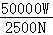＝20m/s；
（3）牵引力做的功：W＝Fs＝2500N×1×10⁵m＝2.5×10⁸J，
燃油燃烧放出的总能量：Q＝mq＝10kg×5.0×10⁷J/kg＝5.0×10⁸J，
货车发动机的效率：η＝×100%＝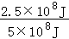×100%＝50%。
答：（1）货车受到的牵引力为2500N；（2）货车匀速行驶的速度为20m/s；（3）货车发动机的效率为50%。
18．（8分）（2020·聊城）小华家使用的是天然气热水器，他尝试估测该热水器的效率，以核对铭牌上的数值是否准确。当只有该热水器使用天然气时。把50kg的水从20℃加热到54℃，天然气表的示数由1365.05m³变为1365.17m³，已知水的比热容c=4.2×10³J/（kg·℃），天然气的热值q=7.0×10⁷J/m³。求：
(1)水吸收的热量；
(2)消耗的天然气完全燃烧故出的热量；
(3)该热水器的效率。
【答案】(1)7.14×10⁶J；(2)8.4×10⁶J；(3)85%
【解析】
(1)水吸收的热量
(2)消耗的天然气体积V=1365.17m³-1365.05m³=0.12m³
消耗的天然气完全燃烧放出的热量
(3)该热水器的效率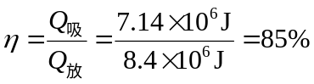
答：(1)水吸收热量是7.14×10⁶J；
(2)消耗的天然气完全燃烧故出的热量是8.4×10⁶J；
(3)该热水器的效率是85%。
19. （6分）（2020·福建）用钢球、木块和带有斜槽的长木板，探究物体的动能跟哪些因素有关。
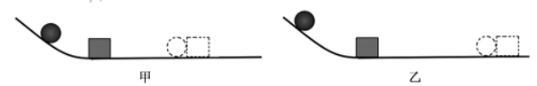
(1)如图甲，让钢球从斜槽上的某一高度由______开始运动，撞击水平面上的木块。钢球撞击木块时具有的动能大小可通过木块移动的距离来反映；
(2)如图乙，将钢球置于斜槽上更高的位置重复上述实验。实验表明，钢球质量一定时，从斜槽越高的位置开始运动，撞击木块的速度越大，钢球的动能越______；
(3)探究动能跟质量的关系时，应选择让质量______的钢球从斜糟______高度的位置开始运动。（选填“相同”或“不同”）。
【答案】 (1). 静止；(2). 大；(3). 不同；(4). 相同。
【解析】
(1)[1]实验中需要让钢球从斜槽上的某一高度由静止开始运动，撞击水平面上的木块，木块滑动越远，说明钢球的动能越大。
(2)[2]将钢球置于斜槽上更高的位置，运动到水平面的速度较大，木块移动的距离较远，钢球的动能较大，说明质量一定时，物体运动的速度越大，它的动能越大。
(3)[3][4]探究动能跟质量的关系，根据控制变量法，速度相同，物体的质量不同，让质量不同的钢球从斜槽的同一高度开始运动。
20．（6分）（2020·扬州市邗江区一模）（1）如图所示，在胶卷盒中滴入几点酒精后密封，在下方电火花发生器产生电火花后看到的现象是________，该过程模拟的是______（发电机/电动机/热机）的工作原理。
（2）图中燃料1与燃料2质量相同，水与油的质量相同，则比较不同燃料的热值，应选择______两图进行实验（填写ABC字母符号）；比较不同物质的比热容，应选择______两图进行实验（填写ABC字母符号）。
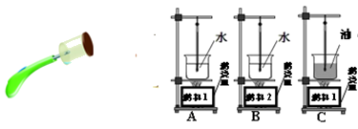
【答案】(1)盒子飞出去；(2)热机；(3）AB；(4)AC。
【解析】（1）如图所示，在胶卷盒中滴入几点酒精后密封，在下方电火花发生器产生电火花后，由于酒精燃烧，化学能转化为内能，产生高温高压的燃气，燃气对盒子做功，内能转化为机械能。与热机的工作原理相同。
（2）比较不同燃料的热值，应控制吸热的物质的种类和质量相同，使用质量相同的不同的燃料，待燃料燃烧完，比较物质温度的变化。所以，应选择AB两图进行实验；
比较不同物质的比热容，应控制放热的物质的种类相同，使用质量相同的不同吸热物质，加热时间相同的情况下，比较物质温度的变化，所以，应选择AC两图进行实验。
21．（9分）（2020·无锡市新吴区一模）图甲所示是“探究不同物质吸热升温现象”的实验。将质量相等的沙子和水分别装入易拉罐中，并测出沙子和水的初温。然后用酒精灯加热并不断搅拌，每隔1min记录一次温度。实验记录如下表：
加热时间/min |  | 0 | 1 | 2 | 3 | 4
温度/℃ | 沙子 | 20 | 25 | 29 | 34
温度/℃ | 水 | 20 | 21 | 22 | 23 | 24
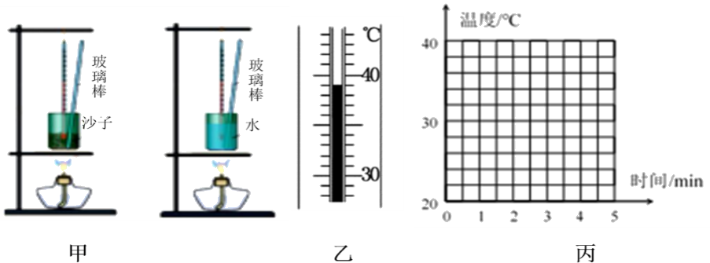
(1)实验中，加热时间实质上反映了______。使用易拉罐以及用玻璃棒搅拌，目的是为了使物质______；
(2)如图乙所示为沙子第4分钟的温度，其示数为______℃，根据实验数据，在图丙中画出沙子的温度随时间变化的图像；（ ）
(3)分析图像可知，对于质量相等的沙子和水，吸收相同的热量，升温较快的是______；若两者升高相同的温度，则__ ____吸收的热量较多。通过大量类似实验，人们发现了物质的一种物理属性，物理学中将这种属性叫做_____ _。
【答案】（1）水和沙子吸收热量的多少；（2）均匀受热；（3）39；（5）沙子；（6）水；（7）比热容。
【解析】(1)实验中，加热时间实质上反映了水和沙子吸收热量的多少，加热时间越长，说明吸收热量越多。
使用易拉罐以及用玻璃棒搅拌，目的是为了使物质均匀受热。
(2)由图乙可知，温度计的分度值为1℃，则其示数为39℃。
由表格的数据可以画出沙子的温度随时间变化的图像，如图所示：
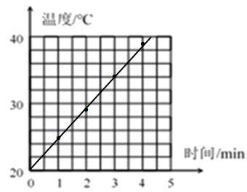
(3)由图可知，对于质量相等的沙子和水，吸收相等热量，沙子升温较快，若使水和沙子升高相同的温度，则需对水加热更长的时间，即水吸收更多的热量。
通过大量类似实验，人们发现了物质的一种物理属性，物理学中将这种属性叫做比热容。

